Stade de Charlety
Réalisé par Mayssane Mnicher 204 et Sofia Belkhajat-Zoukkari 220

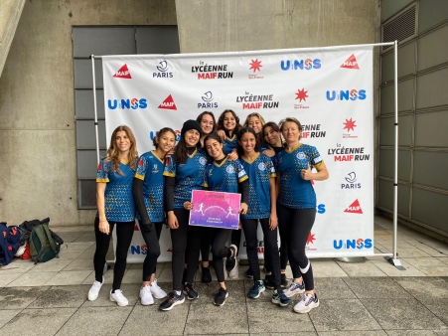
Le mardi 29 mars nous sommes arrivées à
13h30 au stade Charlety afin de participer à la
course de 5x400m. Au début nous avons eu la
chance d’échanger un de nos vieux tee-shirt
comme action éco-responsable et en retour
nous avons reçu un tee-shirt Adidas au nom
de la Lycéenne.

Nous avons, par la suite, mangé dans les
gradins un repas en attendant notre tour.
Lors de cet événement nous avons pu
rencontrer plusieurs personnes de différentes
écoles avec qui on a couru par la suite. On peut dire que notre classement ne nous a point déplu.
Suite à nos efforts nous avons pu profiter de plusieurs petits stands d’activités diverses : volley assis, stand LGBTQ+, fabrication baume à lèvres, corde à sauter… réalisés par des écoles de Paris, dont l’UNSS Paris était l’organisatrice de cet événement.
Vers 16h nous avons pu écouter de magnifiques sons lors d’un petit concert de DJ. L’ambiance était présente avec des sourires jusqu’aux oreilles.

